



**2023**

**GOBIERNO AUTÓNOMO DEPARTAMENTO DE LA PAZ**

**DIRECCIÓN DE TURISMO**

MANUAL DE USUARIO

DECLARACIONES JURADAS

**SECRETARÍA DEPARTAMENTAL DE TURISMO Y CULTURAS**

**INTRODUCCIÓN**

El manual para las Declaraciones Juradas, permite visualizar de manera perceptible su entorno gráfico y su operatividad, ya que en él se explica detalladamente los pasos que deben seguir para el llenado general de las diferentes declaraciones, así como las funciones de los iconos básicos.

Por consiguiente, el usuario obtendrá información valiosa para el manejo de las herramientas que le permitirán aprovechar las bondades que le ofrece el Sistema.

Entre las bondades que ofrece el Sistema, se pueden citar las siguientes:

* Es amigable y de fácil manejo, ya que queda a conveniencia del usuario utilizar el Mouse o el Teclado.
* Es configurable, lo que permite adecuarse a los requerimientos futuros de la empresa.
* Facilita la gestión de manejo y control a los prestadores de servicios en el departamento de La Paz, a través de los procesos de recepción, despacho y licencias certificadas por el Gobierno Autónomo Departamental de La Paz.
* Contiene una barra de menú, lo que permite que el usuario se habitúe más rápido al Sistema.

**MANUAL DE USUARIO**

**DECLARACINES JURADAS**

**Descripción de la Aplicación**

# A. Pantalla Principal

Es la pantalla inicial y se muestra al ingresar a la plataforma. Esta pantalla contiene el menú de usuario “Dirección de Turismo”. Como se puede visualizar en la barra de menú. (Ver Figura 1)

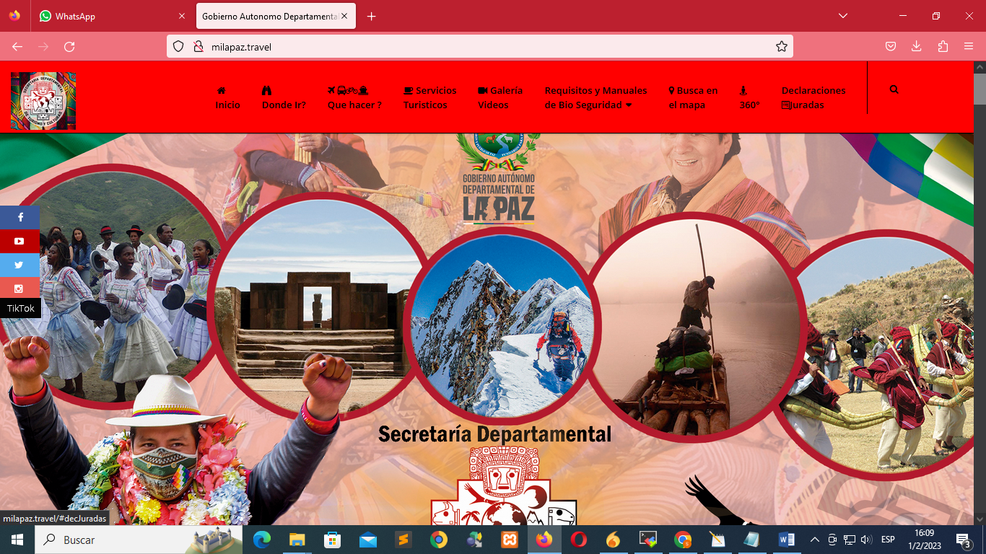

**Figura 1: Bienvenida a la Aplicación**

**1.** Se deberá ingresar a la página web: [**www.milapaz.trave**](http://www.milapaz.travel/)[**l**](http://www.milapaz.travel/adminturismo)

# B. Ingreso a la declaración

Una vez ingresado a la plataforma buscar en el menú Declaraciones Juradas y elegir la opción de acuerdo al tipo de prestador de servicios:(Ver Figura 2)

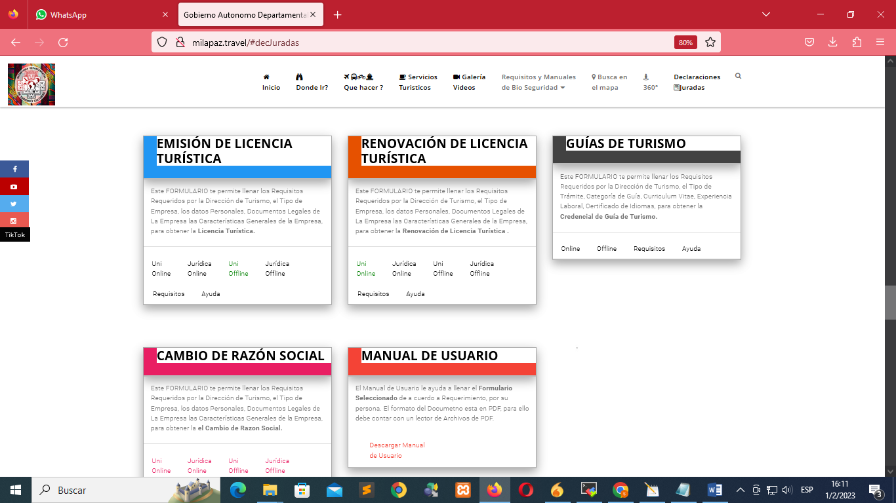

# Figura 2: Menú de Declaraciones Juradas

1. En cada una existe un Sub nivel el cual indica si es UNIPERSONAL O DE SOCIEDAD.
2. El único que solo tiene una opción es de Credencial de Guía de Turismo
3. Hacer clic en la opción que desee llenar.

# C. EMISION DE LICENCIA TURISTICA EMPRESA UNIPERSONAL – SOCIEDAD

En esta pantalla se visualiza una vez seleccionado la opción de **Emisión de Licencia Turística Empresa Unipersonal**, donde se muestra El Titulo de la página, el código asignado para el documento y todas las opciones a ser llenadas. (Ver figura 3).

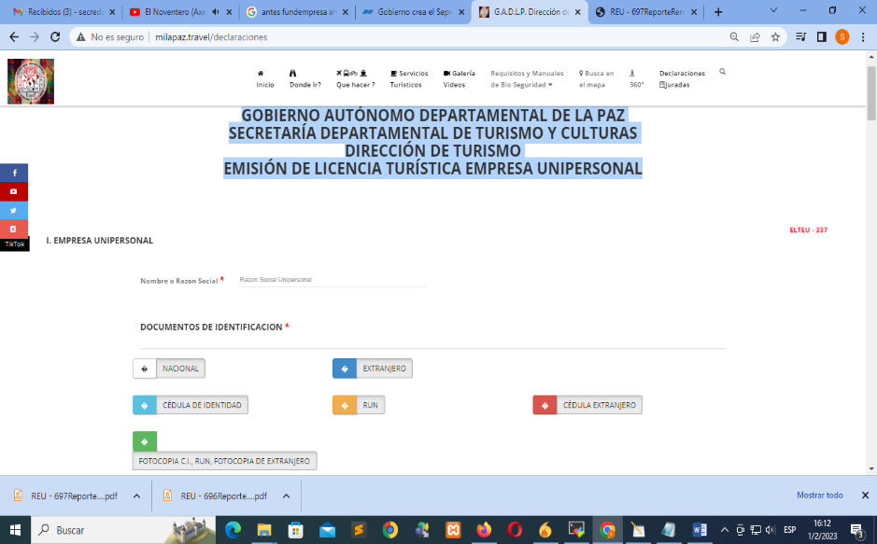

Figura 3: Datos de Empresa

Llenar todos los datos requeridos, los cuadros de texto que se encuentra de color gris, se encuentra bloqueado puesto que no corresponde al tipo de prestador de servicio Turístico.

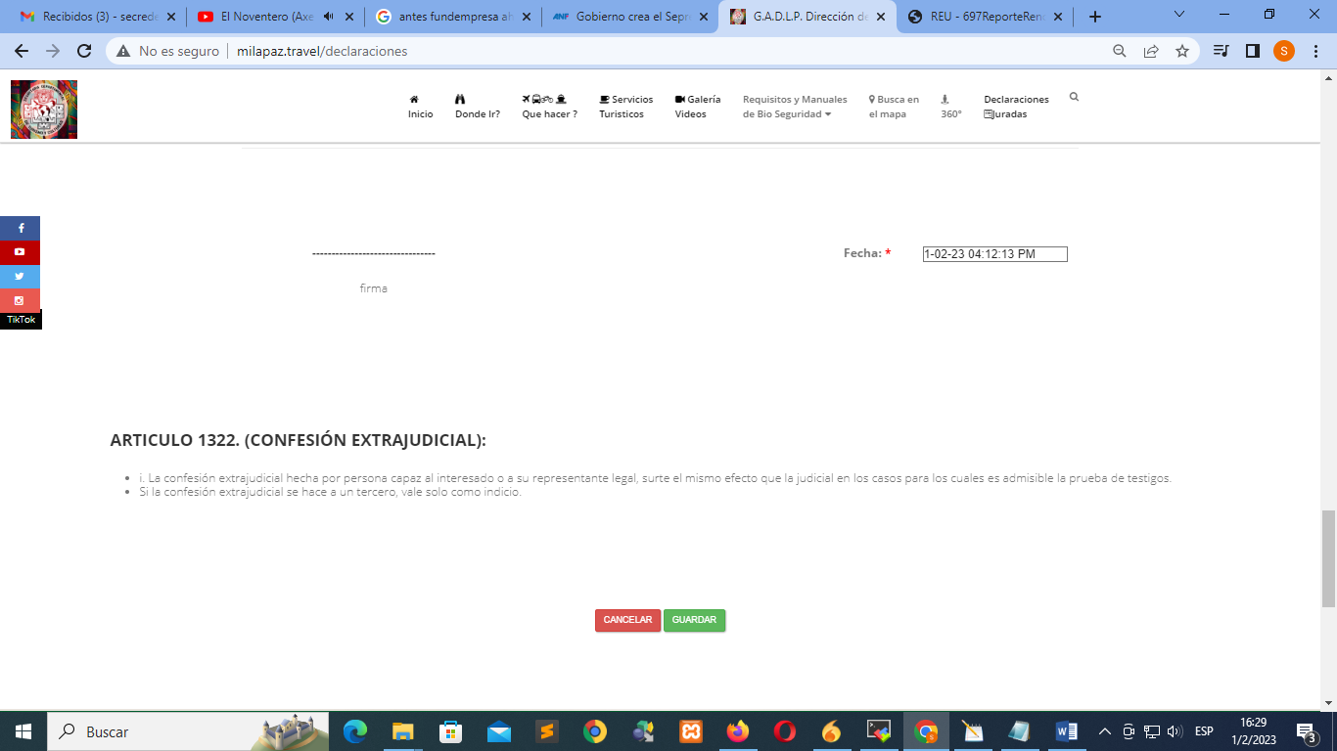

Teclear CTRL + P y Hacer clic en Imprimir

**Botón**

**Guardar**

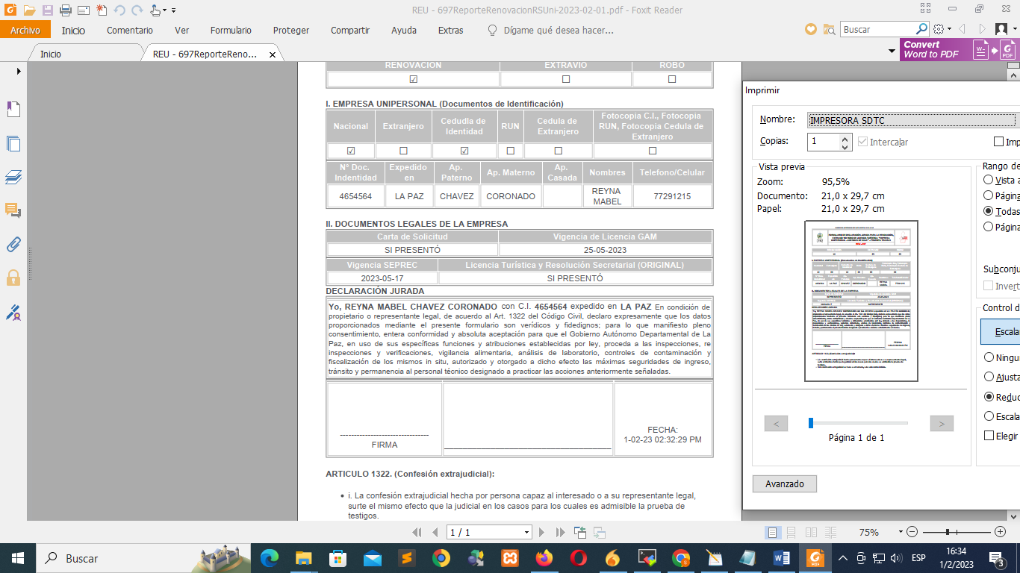

**Figura 4 y 5: Guardar e Imprimir**

# D. RENOVACION DE LICENCIA TURISTICA EMPRESA UNIPERSONAL – SOCIEDAD

En este formulario se visualiza, el formulario de **RENOVACION DE LICENCIA TURISTICA**. (Ver figura 6).

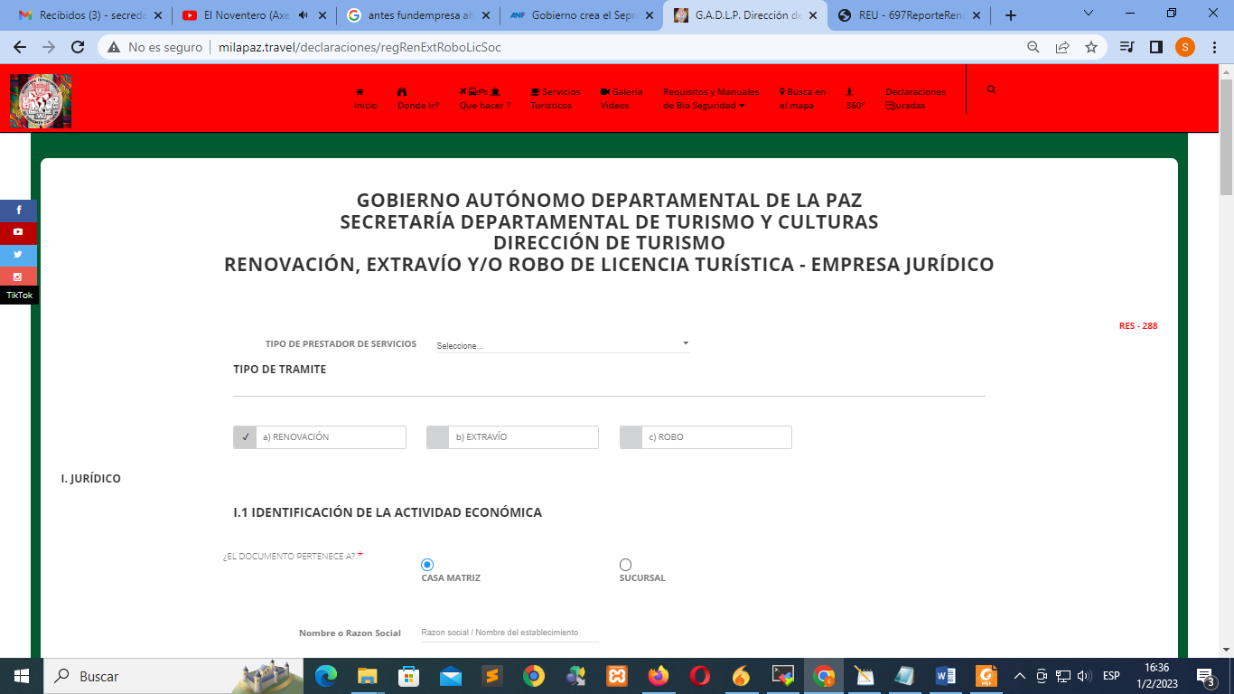 **Figura 6: Formulario de Renovación Extravió y/o Robo**

1. Comenzamos con la **elección** del Tipo de Prestador de servicios.
2. Se debe llenar todos los datos Activos y/o habilitados.
3. Una vez llenado el formulario, hacer clic en Guardar y posteriormente imprimir.

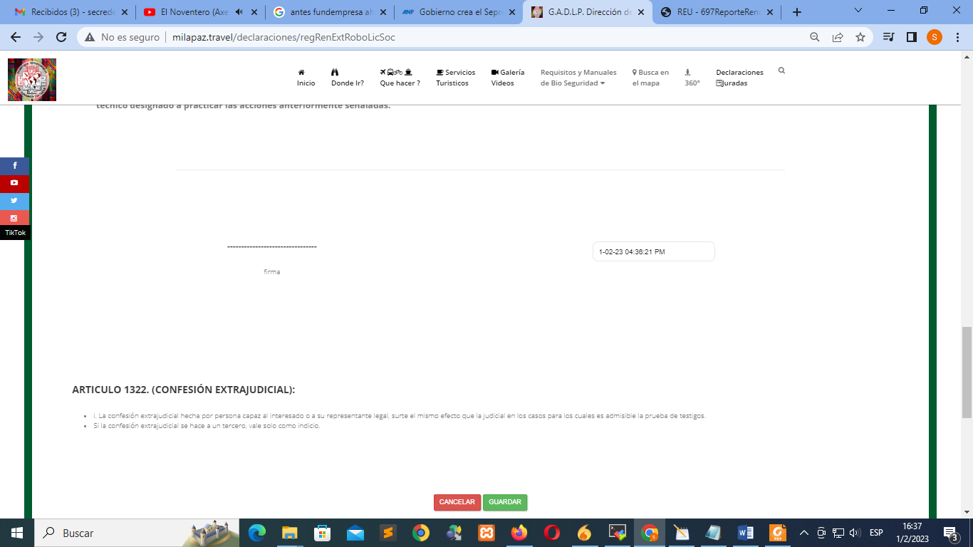

**Figura 7: Botón Guardar**

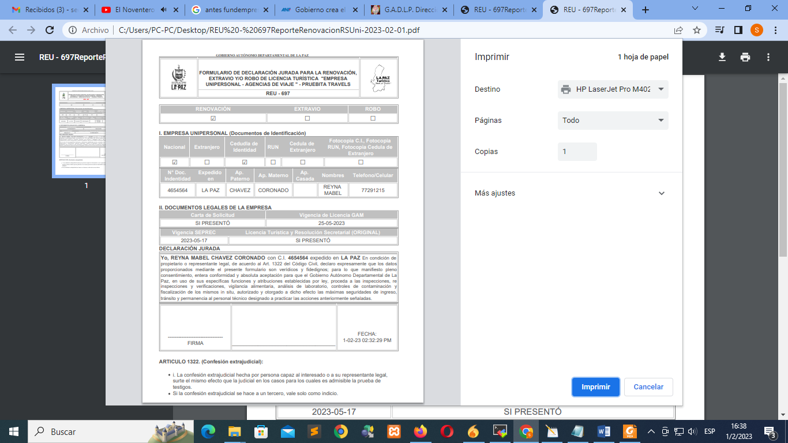

Figura 8: Imprimir Formulario

# E. Emisión de Credencial de Guía de Turismo

En este formulario se encuentran los datos a ser llenados de los guías Turísticos (Ver figura 9).

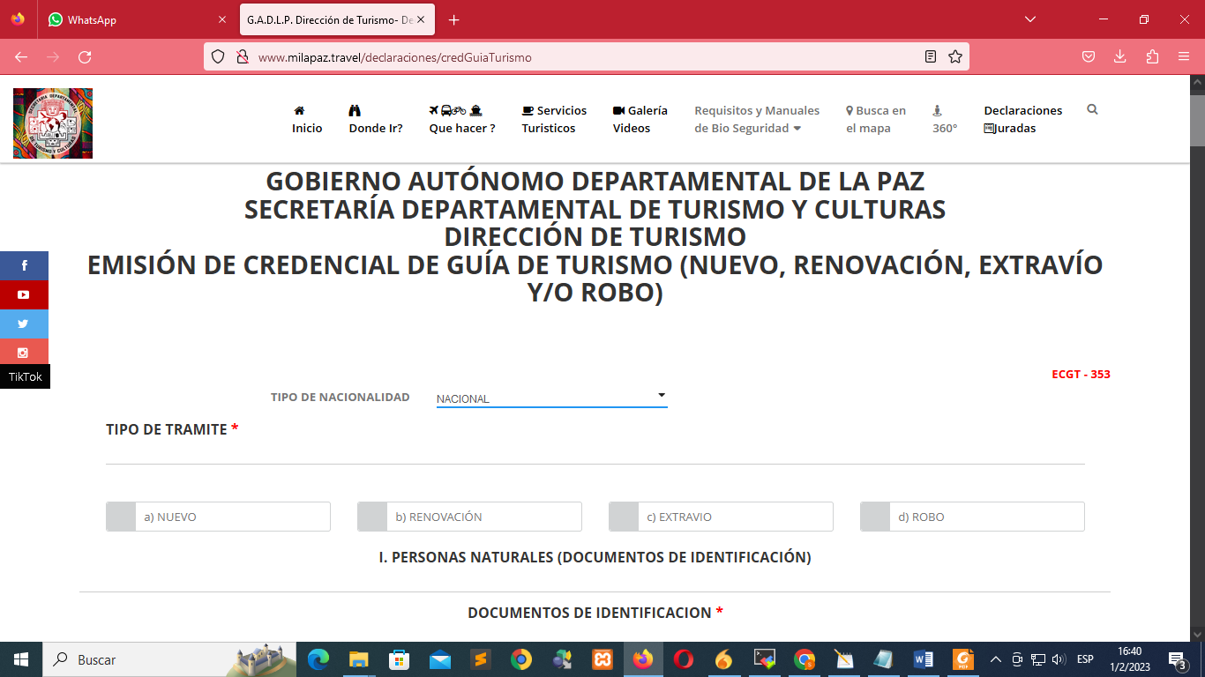

# Figura 9: Formulario de Credencial de Guía de Turismo Renovación, Extravió y/o Robo

1. Elegimos primero el tipo de Guía (Nacional y/o Extranjero).
2. Se debe llenar todos los datos Activos y/o habilitados.
3. Una vez llenado el formulario, hacer clic en Guardar y posteriormente imprimir.



# Figura 10: Botón Guardar

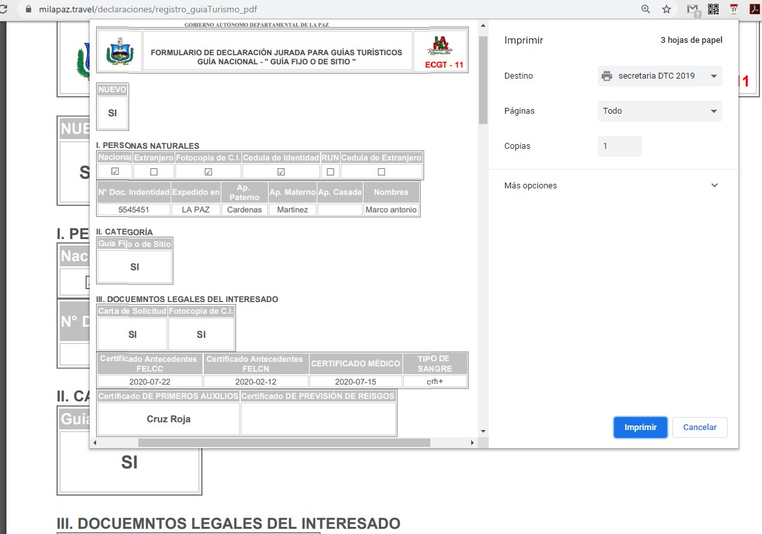

**Figura 11: Imprimir Formulario**

# F. Cambio de Razón Social

En este formulario se encuentran los datos de **CAMBIO DE RAZÓN SOCIAL, REPRESENTANTE LEGAL, DOMICILIO LEGAL Y CATEGORIA DE LA LICENCIA TURÍSTICA**. (Ver figura 12).

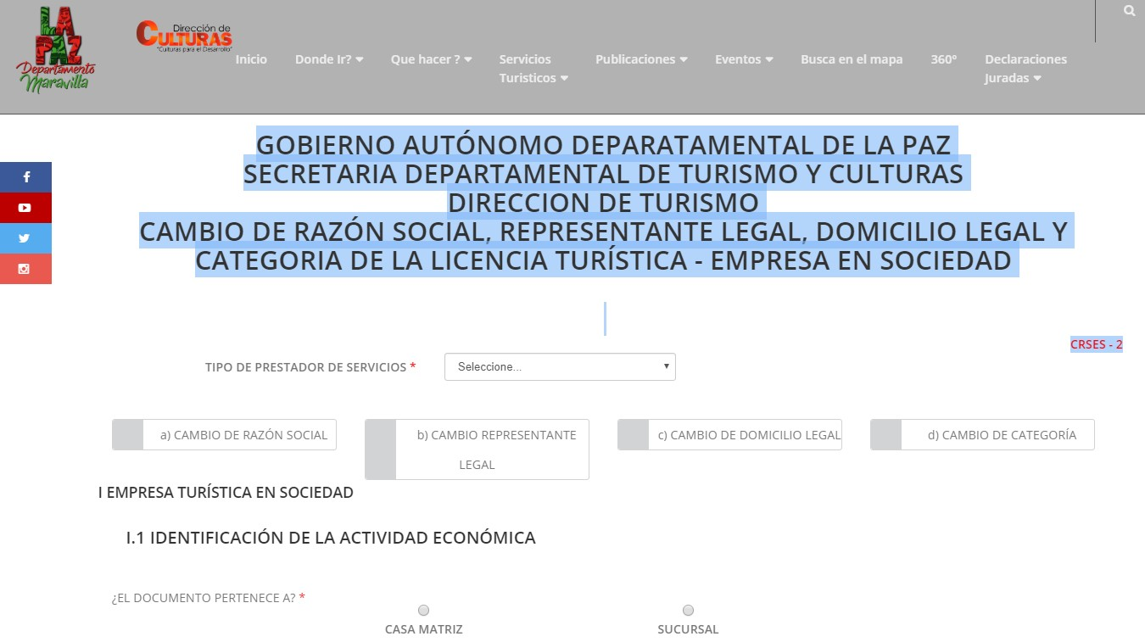

# Figura 12: Formulario de Cambio de Razón Social

1. Elegimos primero el tipo de **Prestador de Servicios**.
2. Se debe llenar todos los datos Activos y/o habilitados.
3. Una vez llenado el formulario, hacer clic en Guardar y posteriormente imprimir.

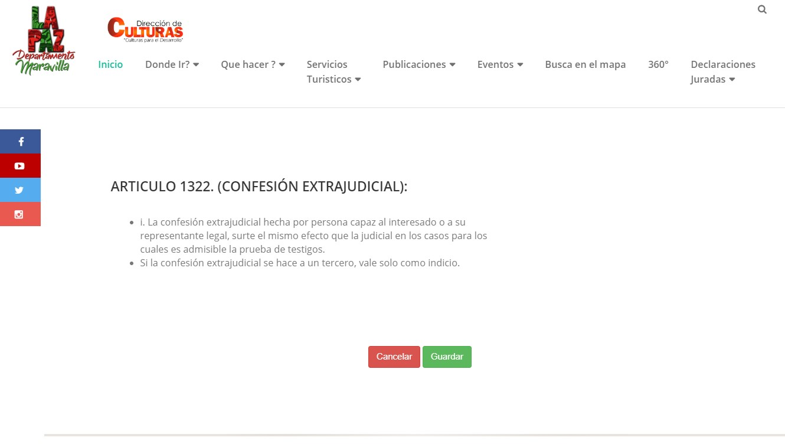

Figura 13: Botón Guardar

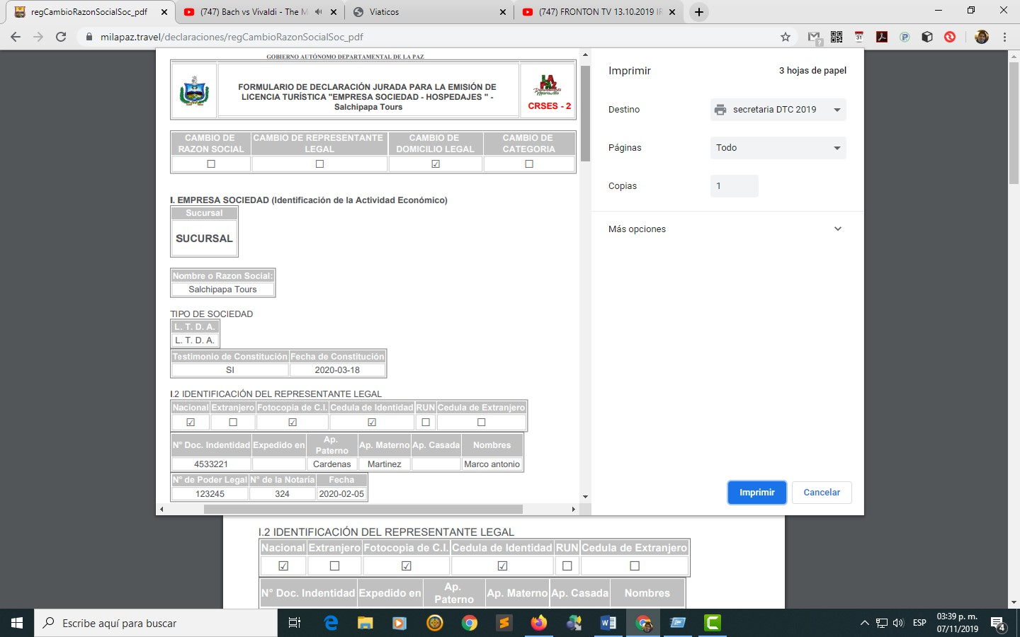

# Figura 14: Imprimir Formulario Cambio de Razón Social